Import project dari github ke eclipse

1. Setelah akun dan Aplikasi Windows Github dibuat.
2. Klik tombol Clone in Desktop di halaman <https://github.com/anwar-pasaribu/antares_hotel>. 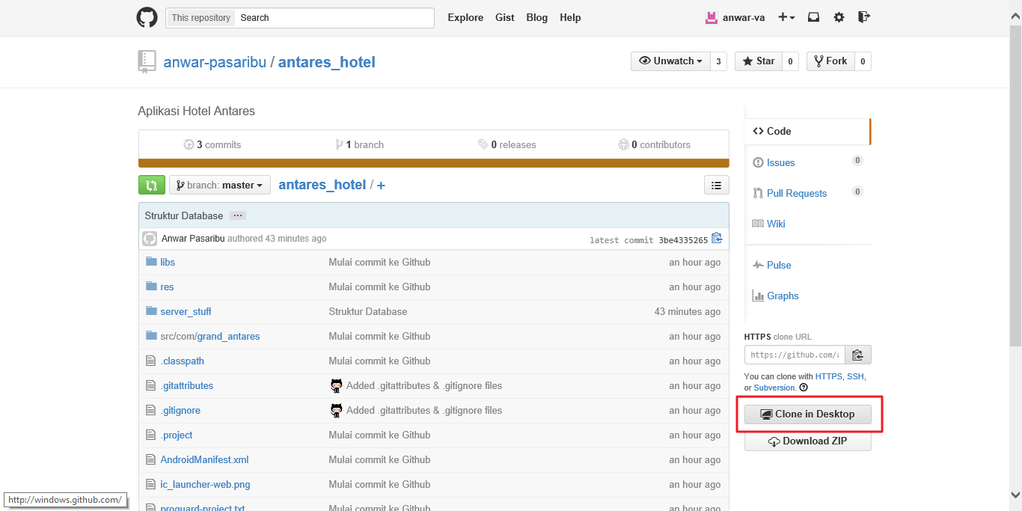
3. Aplikasi Github di windows akan menanyakan dimana Anda akan menyimpan project tersebut (*simpan saja dimana Anda mau*). Setelah proses download selesai, pastikan project sudah berhasil di Clone ke Aplikasi, seperti gambar. 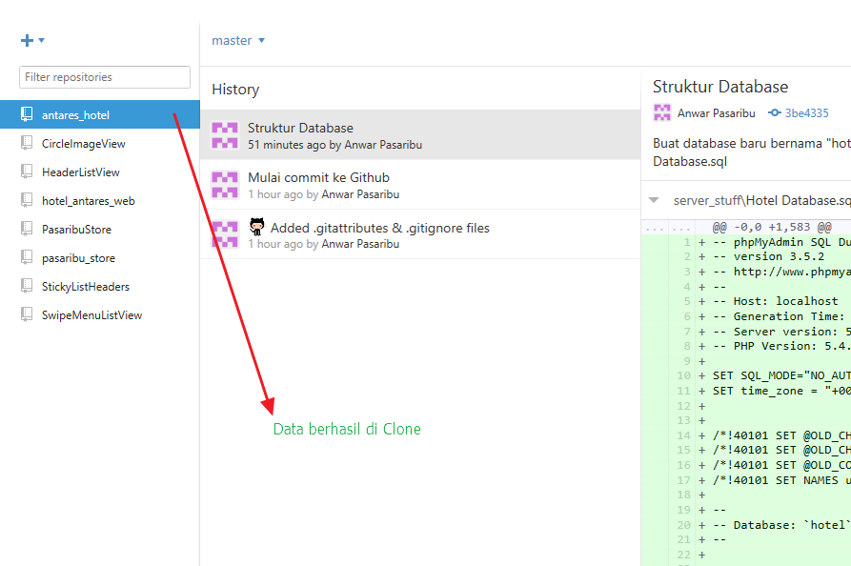
4. Beralih ke Eclipse (dengan ADT), ketik ctrl + n. Kotak dialog akan muncul, kemudian cari Android Project from Existing Code, kemudian klik Next. 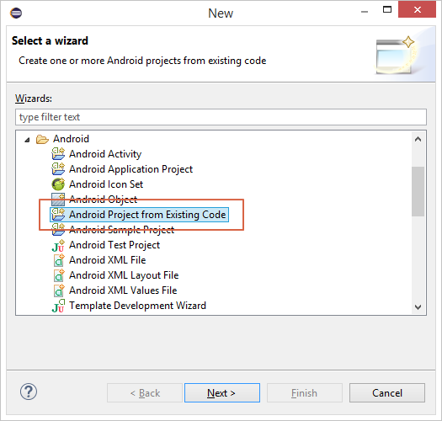
5. Pada tampilan berikutnya, klik tombol Browse untuk mencari project yang sebelumnya di Clone dari Aplikasi Github for Windows. Setelah folder project antares_hotel ditemukan, klik pada folder tersebut, dan klik OK. 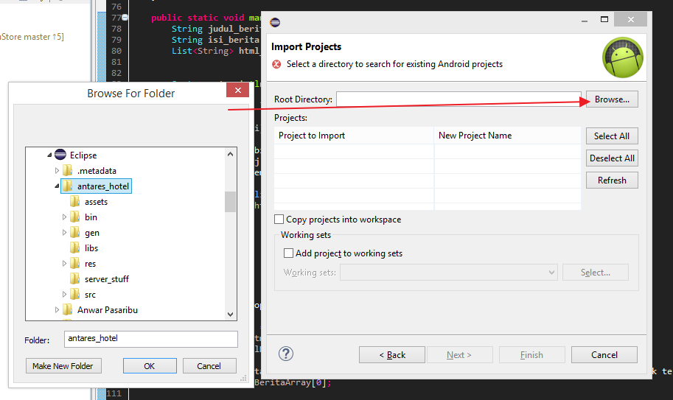

Setelah itu anda akan kembali ke Dialog Import Projects, klik Finish. 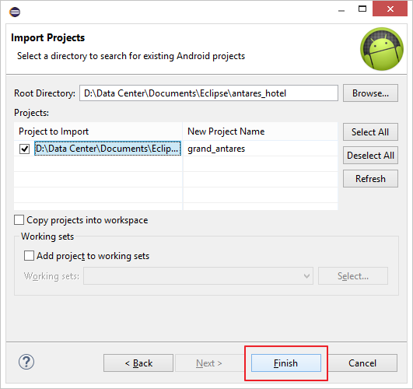

1. Pada bagian Package Explorer, project baru akan muncul dengan nama “grand_antares”.
2. Selesai, tugas selanjutnya akan dibagikan